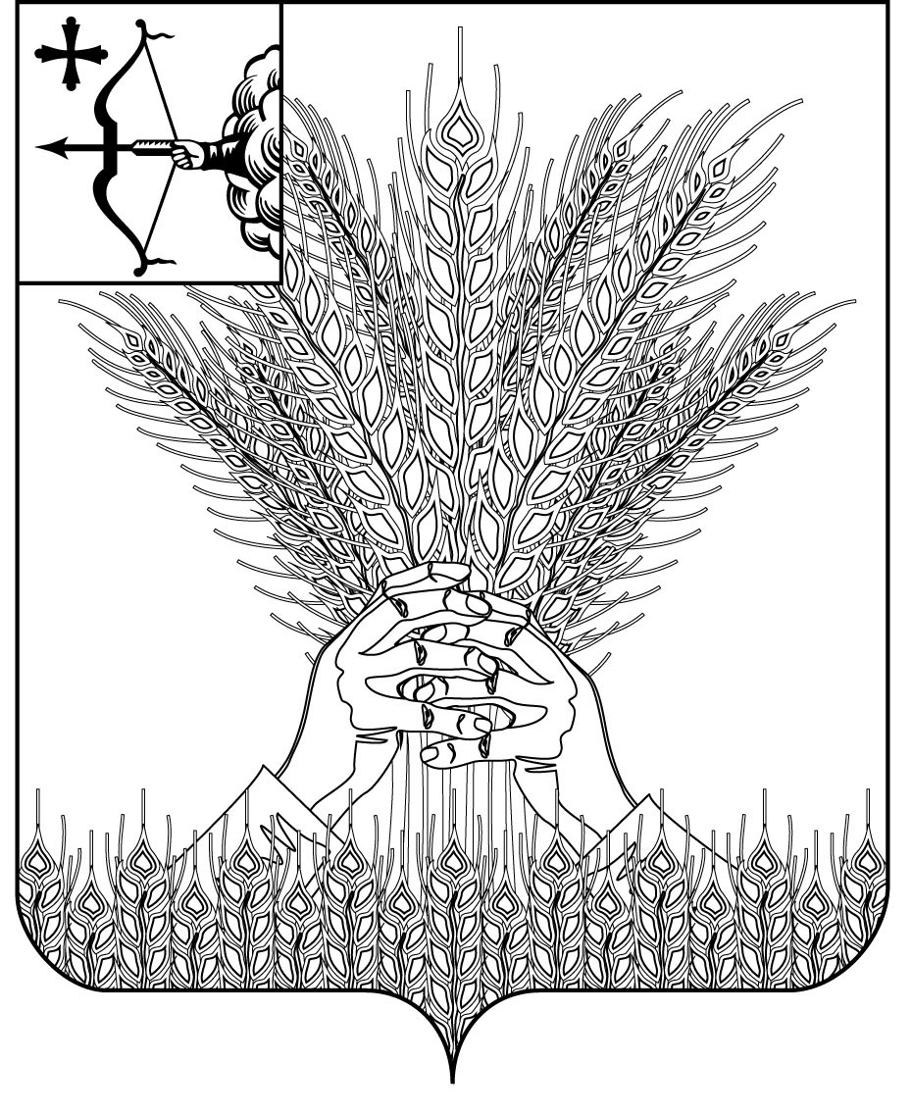

**АДМИНИСТРАЦИЯ КИКНУРСКОГО**

**МУНИЦИПАЛЬНОГО ОКРУГА**

**КИРОВСКОЙ ОБЛАСТИ**

**РАСПОРЯЖЕНИЕ**

30.08.2023 № 197

пгт Кикнур

**О внесении изменений в распоряжение администрации**

**Кикнурского муниципального района Кировской области**

**от 10.09.2020 № 83**

В соответствии с постановлением администрации Кикнурского муниципального района Кировской области от 24.07.2020 № 182 «О разработке, реализации и оценке эффективности реализации муниципальных программ муниципального образования Кикнурский муниципальный округ»:

1. Внести и утвердить изменения в перечень муниципальных программ на территории Кикнурского муниципального округа Кировской области (далее – Перечень), утвержденный распоряжением администрации Кикнурского муниципального района Кировской области от 10.09.2020 № 83 «Об утверждении перечня муниципальных программ на территории Кикнурского муниципального округа Кировской области», согласно приложению.

2. Контроль за исполнением настоящего распоряжения возложить на заместителя главы администрации округа по экономике, заведующего отделом экономики Комарова Н.В.

Глава Кикнурского

муниципального округа С.Ю. Галкин

Приложение

УТВЕРЖДЕНЫ

распоряжением администрации

Кикнурского муниципального

округа Кировской области

от 30.08.2023 № 197

# **ИЗМЕНЕНИЯ**

**в перечень муниципальных программ на территории Кикнурского муниципального округа Кировской области**

1. Дополнить Перечень пунктом 27 следующего содержания:

|  |  |  |  |  |
| --- | --- | --- | --- | --- |
| № п/п | Наименование муниципальной программы | Ответственный исполнитель | Соисполнитель | Основные направления реализации муниципальной программы |
| 27. | Формирование современной городской среды | Территориальный отдел пгт Кикнур Кикнурского муниципального округа Кировской области | - отдел экономики администрации Кикнурского муниципального округа Кировской области;  - отдел градо-строительства, архитектуры и жизнеобеспечения администрации Кикнурского муниципального округа;  - отдел по муниципальному имуществу и земельным ресурсам администрации Кикнурского муниципального округа | -повышение уровня благоустройства дворовых и общественных территорий;  -создание комфортных и безопасных условий отдыха граждан в досуговых зонах;  - организация мероприятий по повышению уровня благоустройства общественных и дворовых территорий многоквартирных домов, а также мест массового отдыха населения муниципального округа |

1. Пункт 25 Перечня исключить.

____________